附件1： 考试系统报名操作流程
- 登入系统，点击左上角的下拉菜单，在弹出的菜单中选择“考试系统”
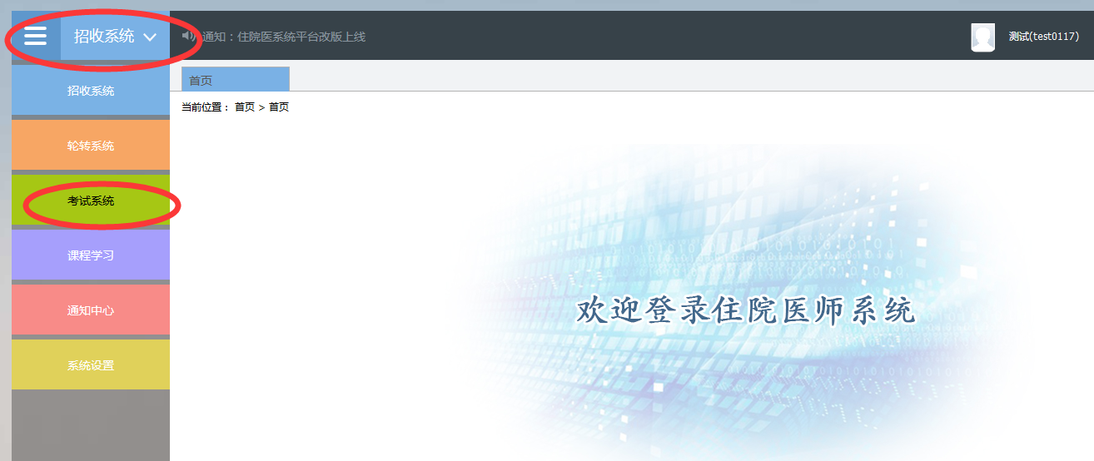
- 在考试系统中，点击“我要报名”。
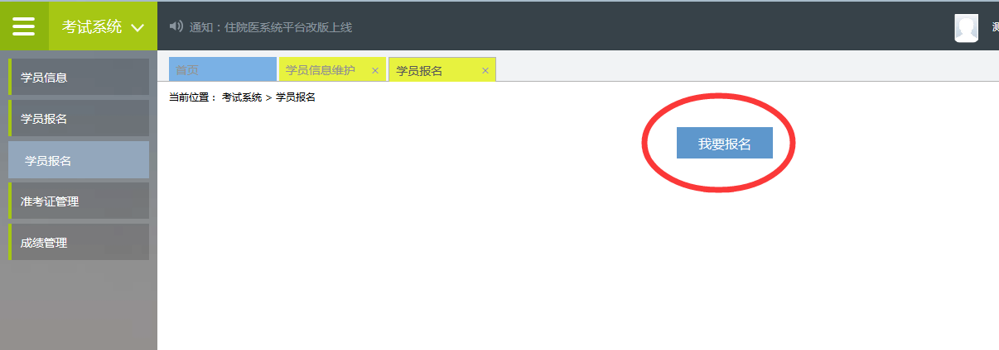
- 在显示可报名的考试批次中，选择需要报名的考试点击“我要报名”，在弹出的窗口中点确定
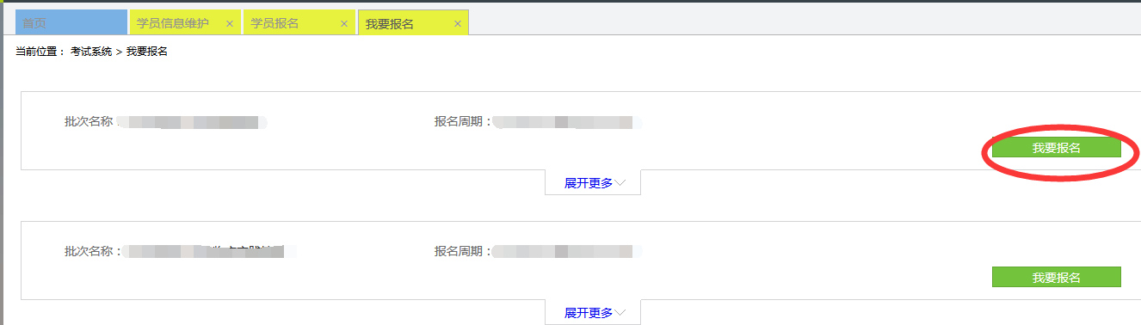
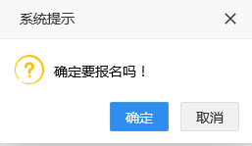
- 在弹出的窗口中核对个人信息，并填写进出培训基地时间，如果无误，点击保存
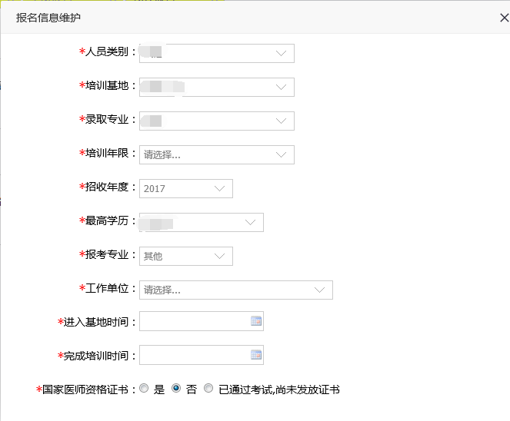
- 在报名页面查看报名信息，报名成功未被审核之前，报名状态是“未审核”。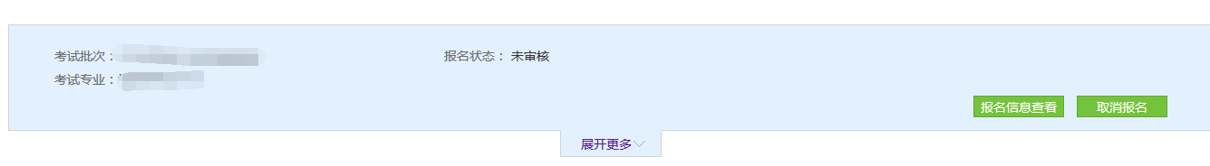
- 学员等待审核成功之后，在可以打印准考证的日期，点击下载打印准考证即可。
